［様式1］

２０１９年度予算
「地域ＩｏＴ実装推進事業」企画提案書（全体概要）要件B

提出日：２０１９年 月 日
提案者 | 実施団体名 | ※ 実施団体（補助事業者）となる地方公共団体又は民間事業者等の名称を記載（一部事務組合又は広域連合をはじめとする連携主体（法人格を有さないコンソーシアムは含まれません）が実施団体となる場合は、当該連携主体の名称を記載）
 | 法人番号
 | 代表者名 | ※ 代表となる地方公共団体又は民間事業者等の代表者の氏名・役職を記載  （一部事務組合又は広域連合をはじめとする連携主体の場合は、当該連携主体の代表者の氏名・役職を記載）
 | 実施団体  の属性 | ※ 下記のいずれかに該当する場合はチェックを入れること。  □ 中枢中核都市に該当する地方公共団体  □ 条件不利地域に該当する地方公共団体  ※ 該当する条件不利地域を定める各法令及び法令に記載のある地域を示すこと。  ※ 条件不利地域とは、過疎地域、辺地、離島、半島、山村、特定農山村、豪雪地帯をいう。
 | プロジェクトリーダー  （所属・役 職・氏名） | ※ 実施団体に所属している者とする | 電話番号
E-mail
アドレス
 | 共同実施  団体名 | ※ システム構築の受注先候補や検討会の構成員等として実施団体と共同して事業を実施する団体をすべて記載
補助事業の概要 | 事業名
 | 実施地域 | ※ 「○○県○○市」等と記載（地区が特定可能な場合は、詳細に記載）
 | 事業概要・  イメージ図 | ＜事業概要＞  ※ 実施計画書（様式２）の内容を要約し、簡潔に記載すること。  ※ 地域が抱える課題、解決策における補助事業の位置付け、当年度の目標及び最終的な目標は必ず含めること。  ＜事業全体のイメージ図＞  ※ 事業の全体概要を説明するイメージ図を添付すること。  ※ 事業概要イメージ図（様式６）を添付してもよい。
 |  | □ 導入するシステムは、国で定められた法令やガイドライン等に準拠している。
 | 事業費 | ○○千円  ※ 交付申請額ではなく、２０１９年度における総事業費を記載すること。
注）1枚に収めること
実施計画書
［様式2］

１．事業の目的
※ 地域が抱える課題、解決策における補助事業の位置づけ、補助事業の最終的な目的及び補助事業完了後に想定される効果について分かりやすく記載すること

２．達成目標（ＫＰＩ）
※ 補助事業で達成すべき目標を定量的かつ明確に記載すること
※ 提案時点の数値等のデータをもとに現状、補助事業実施年度及び目標達成年度までの流れがわかるようにすること。ただし、補助事業の完了の日の属する会計年度の翌年度から起算して５年間は１年毎に達成目標を示すこと。

３．事業の具体的な内容
（１）事業の詳細
ア 補助事業におけるＩＣＴ／ＩｏＴの利活用方法
※ どのような機能・サービスを実現するのか、誰がどのようにＩＣＴ／ＩｏＴを利活用するのか等、補助事業におけるＩＣＴ／ＩｏＴの利活用方法を具体的に記載すること

イ 補助事業の実施地域・対象世帯数
※ 補助事業の実施地域の概要、対象世帯数等を記載すること
＜実施地域の概要＞

＜対象世帯数＞

ウ その他
※ 事業内容について補足すべき点があれば記載すること

エ 整備拠点について
● 名称及び住所
名称：
住所：
● アクセス
・拠点までのアクセス方法を記載。
● 概要
・どういった建物で、現在どうなっているのか等も含めて記載。
拠点の周辺環境についても特記すべき点があれば併せて記載（立地状況、地域の特色等）。
● 外観、図面、内観等
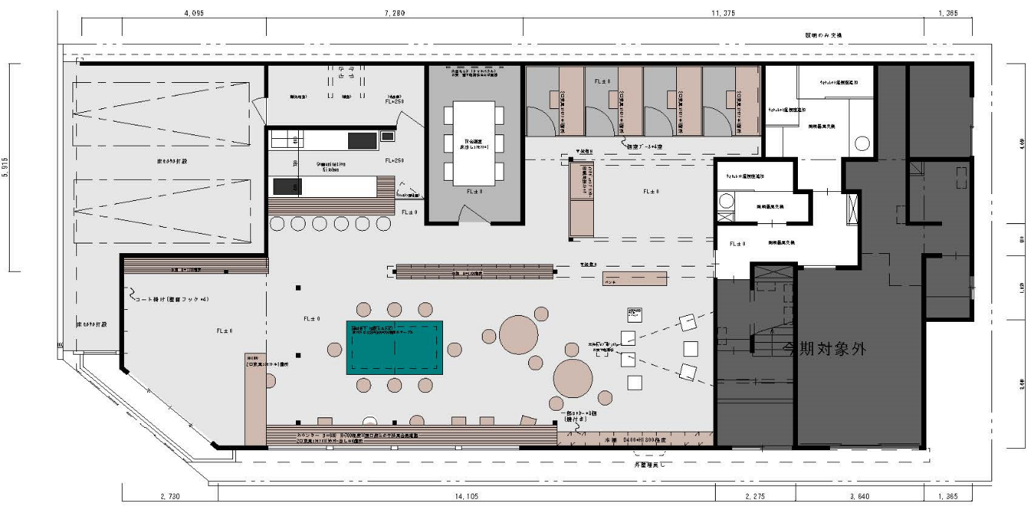
・写真等を添付し、必要に応じて、文章で説明を補足。

写真
写真
写真

● 整備前の状況
・整備箇所の現状（部屋の状況や備品の状況等）を、写真等を用いて説明。
写真
写真

写真
写真

● 整備内容
・整備内容を具体的に記載（できるだけ図面等を用いて分かりやすくすること）。また、記載した整備内容のうち、補助対象経費に含めないものについては、（補助対象外）と記載するなど、分かりやすく記載。

整備内容
Ａ：
・建物入口にスマートキー
システムを導入
（外注費）
Ｂ：
・利用者用にデスクや
Ｂ
チェア、ロッカー等を
購入（物品費）
・利用者用にコーヒー
A
メーカーを導入
（補助対象外）

（２）審査のポイントに対する適合性
※ 実施要領４（２）に則した形で記載すること
Ⅰ 必須事項
① 「地域ＩｏＴ実装推進ロードマップ」の分野別モデル「働き方（テレワーク）」における成功モデル（※）の横展開事業（拠点整備）であること。
（※）各分野別モデルに該当する、成果実績のある既存事業をいう。
＜記載例＞
・△△株式会社は、○○分野において××計画を推進しているところであるが、本事業は、地域IoT実装推進ロードマップにおける分野別モデルに該当し、かつ、□□といった成果を挙げている◇◇という拠点整備事業の横展開事業に該当し、･･･という観点において計画に寄与するものであることから･･･

② 事業の実施に際し、関係団体との連携体制の構築を行うこと。
＜記載例＞
・事業の実施に当たっては、△△株式会社等を主たるメンバーとする「△△協議会」を平成30年９月に設立し、◇◇システムを開発した〇〇社にも「△△協議会」に参画してもらい、技術的な協力を得つつ、地域の関係団体である××とも連携し・・・

③ 事業の実施に際し、拠点の整備は効率的な調達等による事業費用の低廉化を目指すこととし、最小の費用で最大の効果をあげ得るように、事業費の効率的な執行計画が具体的かつ明確に示されていること。
＜記載例＞
・○○事業における拠点整備の際には、工期に十分な余裕を持たせることや、一括調達契約を行うことにより、一般的な調達と比べ、概ね△.△割削減することが可能であり・・・
また、導入するシステムについては、クラウド活用により事業費用を概ね△.△割削減することが可能であり・・・

④ 提案者における官民データ活用推進計画の策定状況を示すこと（提案者が市町村の場合のみ）
＜記載例＞
・○○市としては、官民データ活用推進計画について、20××年○月に策定及び公表している。
・◇◇市としては、官民データ活用推進計画について、2019年〇月（交付申請日には策定されている必要があることに留意すること）の策定に向けた調整を行っているところであり・・・

Ⅱ 加点事項
- 目的に対する適合性
都市部から地方への人や仕事の流れの創出、時間や場所を有効に活用できる柔軟な働き方の促進、ワーク・ライフ・バランスの向上、障害者の就労支援・働き方改革に資するものであること。
ア 本事業が、地方創生・一億総活躍社会・働き方改革の実現にどのように資するか、できるだけ定量的に記載。

本事業は・・・・・するものであり、現状○○である＊＊を、拠点整備により○○まで向上させることができることから、地方創生・一億総活躍社会の実現に資するものです。
また、・・・・・については、現状○○である＊＊を、拠点整備により○○まで改善することができることから、働き方改革に資するものです。
～
～
～
～
～

イ テレワークを円滑に実施できる環境（例：グループウェア、勤怠管理、コミュニケーション等のクラウドサービス機能やアプリケーション等の活用）を構築するため、本事業で何を導入するかを記載。

整備拠点では、テレワーク環境の構築のため、以下のシステムを導入します。
本システムは、○○業界シェア○であり、実績も十分にある安定したシステムのため、テレワークの円滑な実施が可能です。
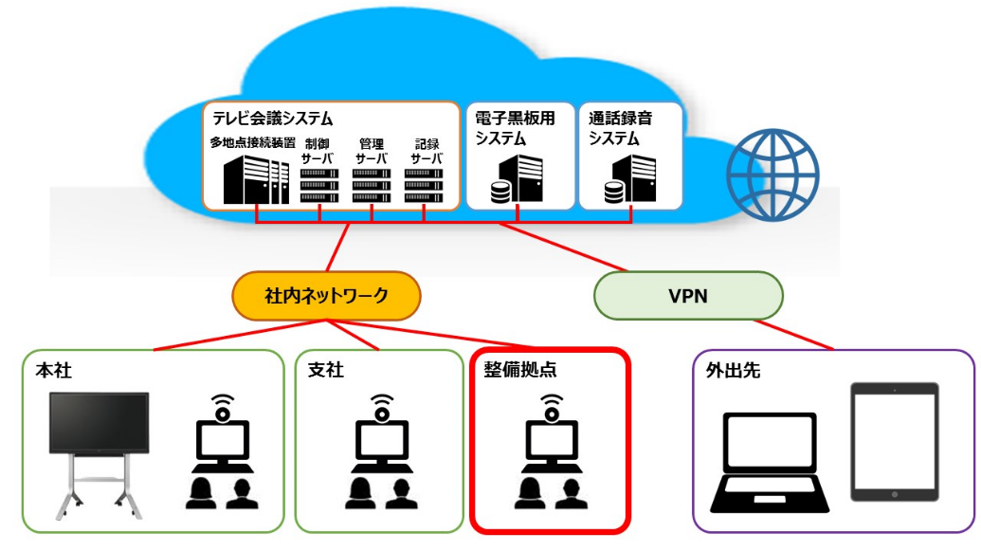
～
～
～

ウ 本事業における障害者の就労支援・働き方改革について具体的な内容を記載。
(1)障害者のテレワーカーを受け入れるバリアフリー環境の整備計画
整備 | 整備環境の詳細
有 | Ａ：入口スロープ構造  Ｂ：バリアフリートイレ  全：扉の有効開口幅を  1,000mmに  Ｂ  Ａ

(2)障害者がテレワークを円滑に実施するためのツール等の導入計画
ツール | 規格等 | 数量 | 効果
音声認識機器 | ・ソフトウェア  （EEE-EE）  ・ヘッドセット  （HHH-HH） | 1個  2個 | 視覚障害者の就労を○名見込んでおり、その・・・
視線入力機器 | ・ソフトウェア  （FFF-FF）  ・読取ゴーグル  （MMM-MM） | 1個  1個 | 障害者（障害名や等級等）の就労を○名見込んでおり、その・・・

(3)障害者のテレワーカーの就労計画
実績報告時 | 運用状況報告時
2020.4 | 2021.4 | 2022.4 | 2023.4 | 2024.4 | 2025.4
○人 | ○人 | ○人 | ○人 | ○人 | ○人

当該人数を達成するために、どのような機関との連携をするか等を記載。
連携先でもある○○○（障害者団体）と、就労者の受け入れに関して・・・・

エ 本事業で整備する拠点における、地方移動者(※1)、地元ワーカー(※2)、その他のテレワーカー(※3)の就労計画を記載。
 | 実績報告時 | 運用状況報告時
 | 2020.4 | 2021.4 | 2022.4 | 2023.4 | 2024.4 | 2025.4
地方移動者 | ○人 | ○人 | ○人 | ○人 | ○人 | ○人
地元ワーカー | ○人 | ○人 | ○人 | ○人 | ○人 | ○人
その他のテレワーカー | 延べ○人 | 延べ○人 | 延べ○人 | 延べ○人 | 延べ○人 | 延べ○人
※1 都市部から拠点の設置されている市町村へ移住又は長期派遣で移動し、都市部の仕事をテレワークで行う者
例A | 都市部の企業等の従業員が、地方に移動し、拠点で都市部の仕事をテレワークで行う。（従業員）
例B | 子育てや親の介護等を理由に地方へ移動を希望する従業員や個人が、拠点で都市部の仕事を継続してテレワークで行う。（個人）
※2 整備する拠点の近隣地域の住民で、都市部の仕事をテレワークで行う者
例C | 地方で起業する者や個人事業主が、拠点でクラウドソーシング等を利用することにより、都市部の仕事を受注してテレワークで行う。（個人）
例D | 都市部の企業等が、テレワークで働く人材を、新規に地方で採用する。（雇用）
※3 上記以外の業態でテレワークを行う者（都市部から来たテレワーカーだが、短期の滞在(利用)である場合や、近隣住民が都市部の仕事でない業務をテレワークで行う場合など）

オ その他
（その他、適合性について加点対象となり得るポイントがあれば自由記載）。

- 遂行する能力
関連する企業、地方公共団体、商工会議所・商工会等による連携・協力体制が構築されるとともに、練度の高い事業計画、資金計画等が準備されており、事業の確実な実施・運営が見込めること。

ア 本事業に関連する団体等の連携・協力体制を図示し、各機関の役割・責任・経営基盤等を記載。
様式３ 実施体制説明書のとおり

イ 技術上・制度上実現が可能なものであり、事業スケジュール、資金計画等、本事業の実施計画が無理なく効率的に組まれていることを記載。
技術上、実現可能か | 特殊な技術を要さない
制度上、実現可能か | 法令等に抵触するものはない
事業スケジュールは効率的か | 様式４ 事業スケジュールのとおり
資金計画は効率的か | 様式７ 申請者概要説明書のとおり

ウ その他
（その他、遂行力について加点対象となり得るポイントがあれば自由記載）。

- 効率性
過大な経費が計上されておらず、また既存の資産を活用する等、費用対効果に優れること。

ア 本事業の内容に照らした費用対効果を記載。
拠点のテレワーカー | 人数(実績報告時) | 事業費 | 一人当たり単価
地方移動者 | ○人 | XX,XXX  千円 | X,XXX千円／人
地元ワーカー | ○人 |  | X,XXX千円／人
その他のテレワーカー | 延べ○人／営業日 |  | X,XXX千円／人
合計 | ○人 |  | X,XXX千円／人

イ 本事業の実施に当たって、既に保有する資産（建物、システム、人材、知的財産等）の活用計画を記載。
活用する資産 | 有無 | 具体 | 現在の状況 | 活用プラン
建物 | ○ | 旧○○  小学校 | ○年○月○日 廃校  現在は使われていない | 地域に根ざしたテレワーク拠点として、本補助事業で整備予定。
システム | ○ | ◇◇  システム | ○年○月○日 時点  □□事業のために開発したシステム | …（システムの概要説明）…であり、テレワーカーの勤怠管理に活用する。
人材 | ―
知的財産 | ―
その他 | ―

ウ その他
（その他、効率性について加点対象となり得るポイントがあれば自由記載）。

- 費用分担の適切性
他事業の資金や、他事業の成果物たる資産などが活用される場合は、それらの役割分担・費用分担が明確になされ、適切な補助金執行となっていること。

ア 過去の、ＩＣＴを活用した取組（国又は地方公共団体その他の団体（以下「国等」という。）のプロジェクトとして指定、委託等を受けた事業等）の実績を記載。
取組名(事業名) | 事業形態 | 成果の活用方法
○○○○事業 | 国(□□省)  委託事業 | 実証の結果、有効と考えられる事業受注スキームを、整備拠点で用いる。  具体的には、・・・・・

イ 同時期に、国等のＩＣＴ予算を活用する、他の関連する事業を行っている、又は行おうとしている場合には、その役割分担・費用分担等を記載。
支援メニュー名 | 活用年度 | 整備内容 | 役割分担・費用分担
□□省  ○○○補助事業 | 2020年度 | 建物水回りの改修工事 | 地域IoT(要件Ｂ)で対象外の部分のみ補助

ウ ア及びイのほか、本事業を発展させるために補助対象外の経費を自己負担により適切に支出する場合には、その内容を記載。
実施時期 | 実施内容 | 役割分担
2019.9～  2020.3予定 | コワーキングスペース隣の空き部屋を改修し、キッズスペースとして整備することで、・・・・・・・ | 全額自己負担にて整備。

エ その他
（その他、適切性について加点対象となり得るポイントがあれば自由記載）。

- 完了後の運営計画の妥当正
拠点整備後の運営計画が安定的かつ発展的なものであり、事業の長期継続が見込まれること。

ア 拠点運営者、拠点利用者数、連携・協力体制、拠点整備後の運営計画の見通しを記載。
 | 実績報告時 | 運用状況報告時
 | 2020.4 | 2021.4 | 2022.4 | 2023.4 | 2024.4 | 2025.4
拠点運営者 | ㈱ＥＥＥ | 〃 | 〃 | 〃 | 〃 | 〃
拠点利用者 | ○人 | ○人 | ○人 | ○人 | ○人 | ○人
連携・  協力体制 | 連携団体間の体制は維持しつつ、拠点使用を希望する企業や団体の連携体制への編入を進めていく。  また、・・・・
運営計画 | 拠点利用者から徴収する使用料にて、施設の運営費用を賄うこととし、利用者増に伴う収入増については、拠点のメンテナンスや環境向上に充てる。  また、・・・・

イ 「テレワーク推進計画」等の策定又は検討について記載（「テレワーク推進計画」等とは、総合計画等の一部にテレワーク推進の記載を盛り込むことも含む。）。
計画名 | 位置付け | ステータス | 計画の該当部分
第Ｘ次  ＢＢＢ市総合計画 | 総合計画 | 2019年○月の改定時、○編＞○○＞○○ に盛り込む予定。 | ○編＞○○＞○○  「本市の・・・・・・・・・・・テレワークを推進することにより、働き方改革を実現・・・・」

ウ その他
（その他、妥当性について加点対象となり得るポイントがあれば自由記載）。

- その他
「地域ＩｏＴ実装推進ロードマップ」の他の分野別モデルとの連携による相乗効果など、その他の特筆すべき内容があること。

ア 地域IoT実装推進ロードマップの他の分野別モデルとの連携による相乗効果を記載。
連携する  分野別モデル | 相乗効果の説明
農業水産業 | 整備拠点で受注するテレワーク業務として、スマート農業として実施されるドローンの遠隔制御や、遠隔でのプログラミング作業、各種データの解析業務が行われるもの。  具体的には、・・・・・・・

イ その他（特筆すべき内容）
（その他があれば自由記載）。

注１）枚数制限なし。（但し、ポイントを押さえて簡潔に記載すること。）
注２）必要な場合には補足説明図（A4判）を10ページ以内で添付すること。
［様式3］

実施体制説明書
１．実施体制
※ 図等を用いて実施体制を分かりやすく記入すること。
※ 補助事業期間中と補助事業期間終了後の実施体制を記入すること。
※ 提案者のみならず、補助事業の実施に関わる者について本様式に役割、責任を明記すること。
（例）
＜補助事業期間中＞
△△株式会社
本事業全般の管理・統括業務（実施主体）

○○市
協議会への参加、事業実施に係るノウハウの提供

××株式会社
協議会への参加、横展開に係るシステム設計及びデータ提供

＜補助事業期間終了以降＞
△△株式会社
本事業全般の管理・統括業務（実施主体）

○○市
協議会への参加、事業実施に係るノウハウの提供

××株式会社
協議会への参加、横展開に係るシステム設計及びデータ提供

２．各主体の役割・経営基盤等
NO |  | 名称 |  | 役割及び責任  ※ 上記組織図に対応した主体別に役割を明確に記入すること
経営基盤など補助事業を適切に遂行できる能力があることを記載
※信用格付業者による格付け、その他の指標により説明（地方公共団体等の場合は不要）
1 |  | △△株式会社 |  | ・事業計画の立案  ・報告書の作成をはじめとする事業全般の管理・統括業務
 |  |  |  | ・・・・・・・・・
2 |  | ○○市 |  | ・協議会への参加  ・事業実施に係るノウハウの提供
 |  |  |  | ー
3 |  | ××株式会社 |  | ・協議会への参加  ・横展開に係るシステム設計及びデータ提供
 |  |  |  | ・・・・・・・・・
３．プロジェクトリーダー（実施責任者）
氏名（ふりがな） |  |  | 勤務先及び職歴概要
４．連絡担当者
No | 名称 |  |  |  | 連絡先  ※ 所属、役職、氏名、住所、電話番号、メールアドレスを記入。  ※ プロジェクトリーダーと同一でも良い。複数名記載しても良い。
1 | △△株式会社 |  |  |  | ○○部○○課  （役職） 総務 太郎（そうむ たろう）  〒000-0000 ○○県○○市○○１－１－１  電話：00-0000-0000 メール： xxxx@xxxxxxxxxxx
2 | ○○市 |  |  |  | ○○部○○課  （役職） 総務 次郎（そうむ じろう）  （役職） 総務 三郎（そうむ さぶろう）  〒000-0000 ○○県○○市○○１－１－１  電話：00-0000-0000  メール： xxxx@xxxxxxxxxxx, xxxx@xxxxxxxxxxxx
3 | ××株式会社 |  |  |  | ○○部門○○担当  （役職） 総務 花子（そうむ はなこ）  〒000-0000 ○○県○○市○○１－１－１  電話：00-0000-0000 メール： xxxx@xxxxxxxxxxx
注）枚数制限なし。

［様式4］

事業スケジュール
単位：百万円
受託者
事業内容 | 2019年  ７月 | ８月 | ９月 | 10月 | 11月 | 12月 | 2020年  １月 | ２月 | ３月 | 事業費
補助事業手続等スケジュール(案)  1.交付決定  2.事業期間  3.経理処理説明会  4.中間経理検査  5.実績報告書案提出  6.最終検査資料提出  7.最終検査  （例）  【補助対象部分】  ア）サテライトオフィス等の整備  1.内装の改修  2.設備・備品の導入  イ）推進体制の確立  1.委員会の開催  【補助対象外部分】  ア）サテライトオフィス等の整備  1.内装の改修 |  |  |  |  |  |  |  |  |  | **  **  **  **
合計 |  |  |  |  |  |  |  |  |  | **
注１) 事業費は消費税込みの金額を記入してください。
注２) 枚数制限なし。
注３) 事業スケジュールについて、事前に留意する点がある場合は、以下に自由に記入してください。

＜留意点＞

［様式5］

本様式（様式５）は、MS-Excel形式の様式を使用すること。

［様式6］

本様式（様式６）は、MS-Powerpoint形式の様式を使用すること。

［様式7］

申請者概要説明書（民間事業者等の場合のみ）

（１）申請者の概要
実施団体名
代表者の役職及び氏名
担当者の役職及び氏名
業種及び主要事業内容
所在地
設立年 |  | 資本金  （単位：千円） | 千円
従業員数（単位：人） |  | 支店・店舗数
担当者の連絡先  （電話番号・FAX・  E-mailアドレス） | 電話番号 ：  ＦＡＸ ：  E-mailアドレス：

（２）株主構成
№ | 氏名・役職 | 住所 | 株数 | 額
１
２
３
４
５
６ | その他
合 計

（備考）
１．定款、登記簿抄本を添付すること。
２．株主構成については、№１～№５に株数が多いものを降順で記載し、№６にその他としてまとめて記載すること。
（３）経営状況表
 |  |  | 年度 | 年度 | 年度
 |  |  | ( 年 月 日  ～ 年 月 日) | ( 年 月 日  ～ 年 月 日) | ( 年 月 日  ～ 年 月 日)
売上高 | Ａ
営業費用 | Ｂ
営業利益 | Ｃ
営業外収益 | Ｄ
営業外費用 | Ｅ
経常利益 | Ｆ
流動資産 | Ｇ
流動負債 | Ｈ
自己資本 | Ｉ
総資産（本） | Ｊ
総資産（本）  経常利益率 | Ｆ  Ｊ | ×100
売上高  経常利益率 | Ｆ  Ａ | ×100
自己資本  比率 | Ｉ  Ｊ | ×100
流動比率 | Ｇ  Ｈ | ×100
経常収支  比率 | Ａ＋Ｄ  Ｂ＋Ｅ | ×100
（備考）
１．本資料は、過去３期の財務諸表により作成すること。
２．金額は、百円の位を四捨五入して千円単位で記入すること。率は、小数第２位を四捨五入して小数第１位まで記載すること。
３．直近３ヶ年の貸借対照表、損益計算書を添付すること。
４．創業後間もない企業は将来３期の経営状況表を作成すること。
５．本表での売上高は、本業による営業収益に、その他の営業収益が加算されたものをいう。

（４）財務状況、直近の売上状況及び見通し
※「（３）経営状況表」や添付した「貸借対照表」及び「損益計算書」において、債務超過や負債・赤字が大きい場合や今後の対処方針を記載すること。

（５）資金調達内訳
区分 | 補助事業に要する経費（円） | 資金の調達先
自己資金
借入金
補助金
その他
合計額 | 様式１の事業費と一致させること。

（６）補助金相当額
区分 | 補助金相当額（円） | 資金の調達先
自己資金
借入金
その他
合計額 | （５）の補助金と一致させること

（注）補助金の支払いは、原則補助事業終了後の精算払いとなるため、補助事業実施期間中に、補助金相当分の資金を確保する必要があります。

